LAS ABEJAS DE LA MIEL
DIBUJO 3. EL CICLO VITAL DE LAS ABEJAS

Mi nombre es tengo años,
y vivo en el municipio de

Dibuja una abeja obrera en cada una de las fases de su ciclo vital.

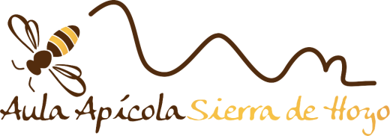
www.aulaapicolahoyo.com

